Интеграция с ATOL
Зайдите в кабинет ATOL После завершения регистрации кассы скачайте «Файл настроек CMS»
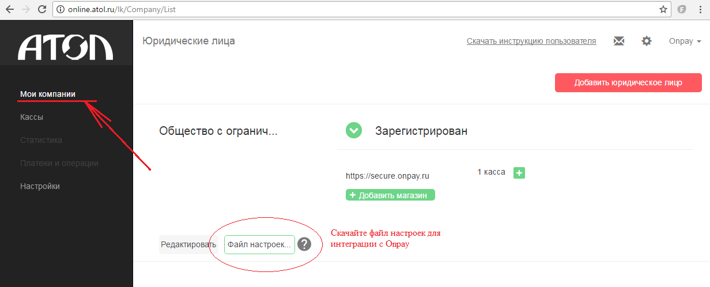
Откройте этот файл в Блокноте или редакторе XML
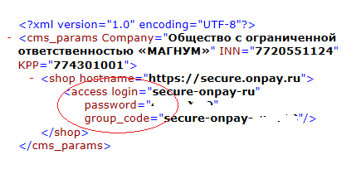
Скопируйте эти настройки в раздел кабинета продавца
«Администрирование» - «Фискализация по 54 ФЗ» с правами Администратора или Владельца и сохраните.
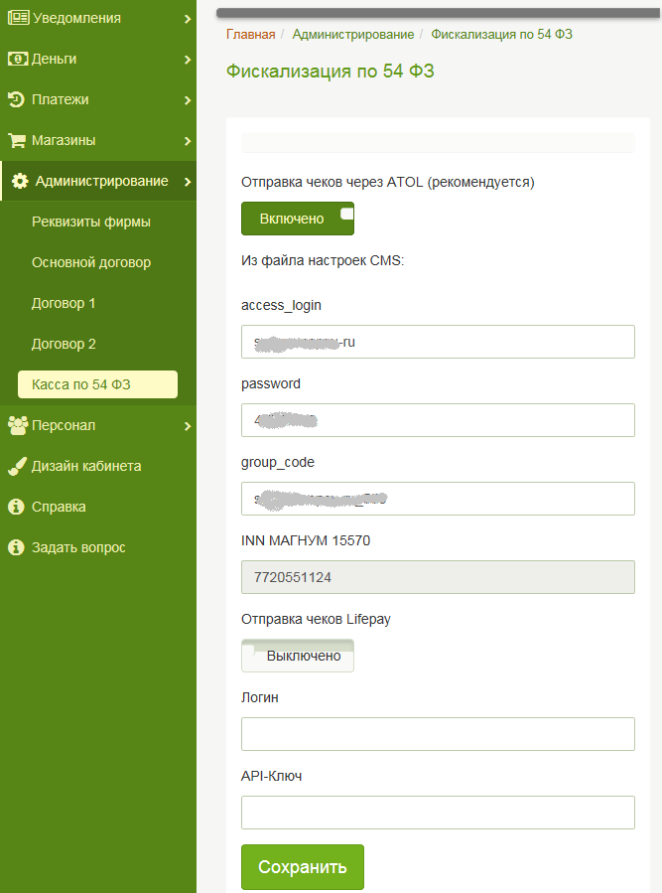
Проверьте поступление чеков с QR кодом на E-mail покупателя,
отображение чеков в кабинетах ATOL и Оператора фискальных данных.

